Конкурс стіннівок «Моя майбутня професія».

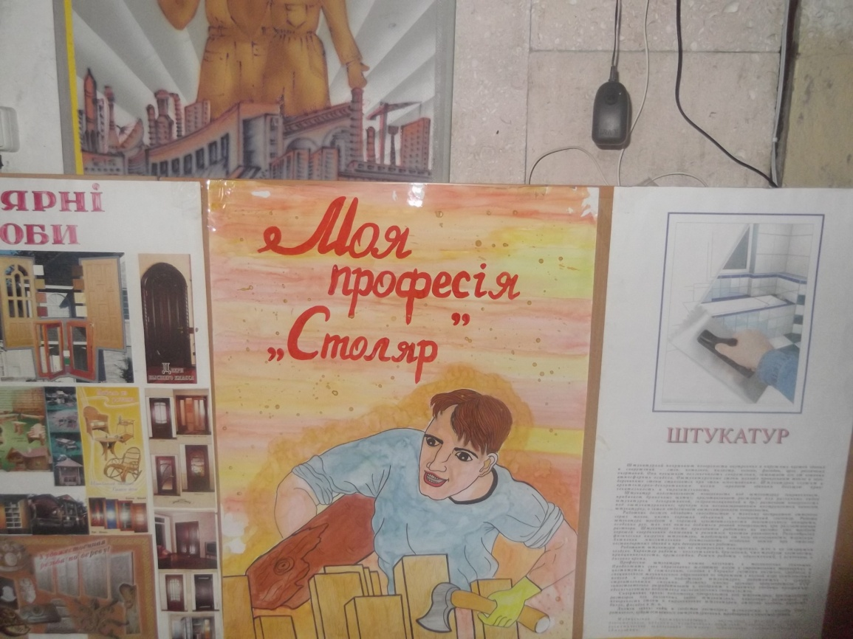

Конкурс стіннівок «Моя майбутня професія».

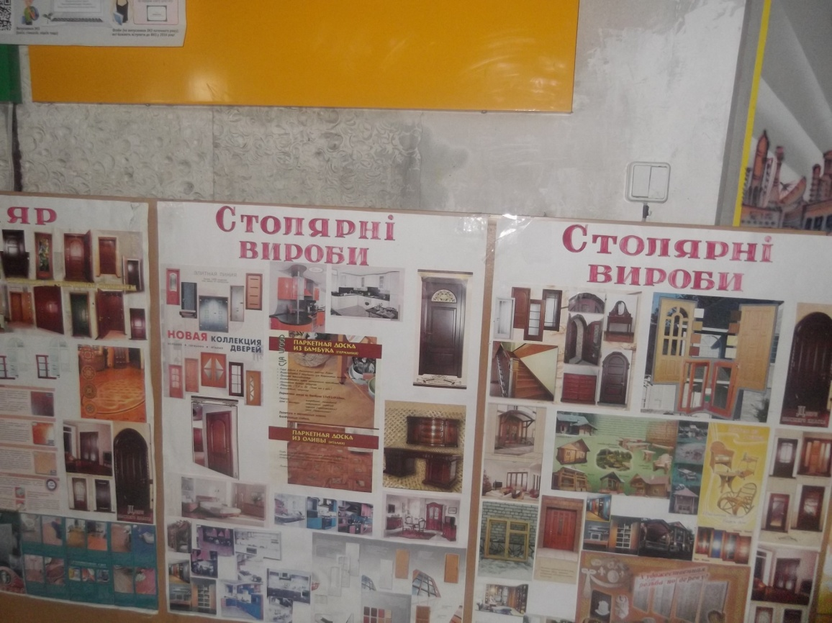 2
Відкриття декади. «Моя професія – моя гордість».
Презентація професій «Столяр», «Штукатур, лицювальник – плиточник».

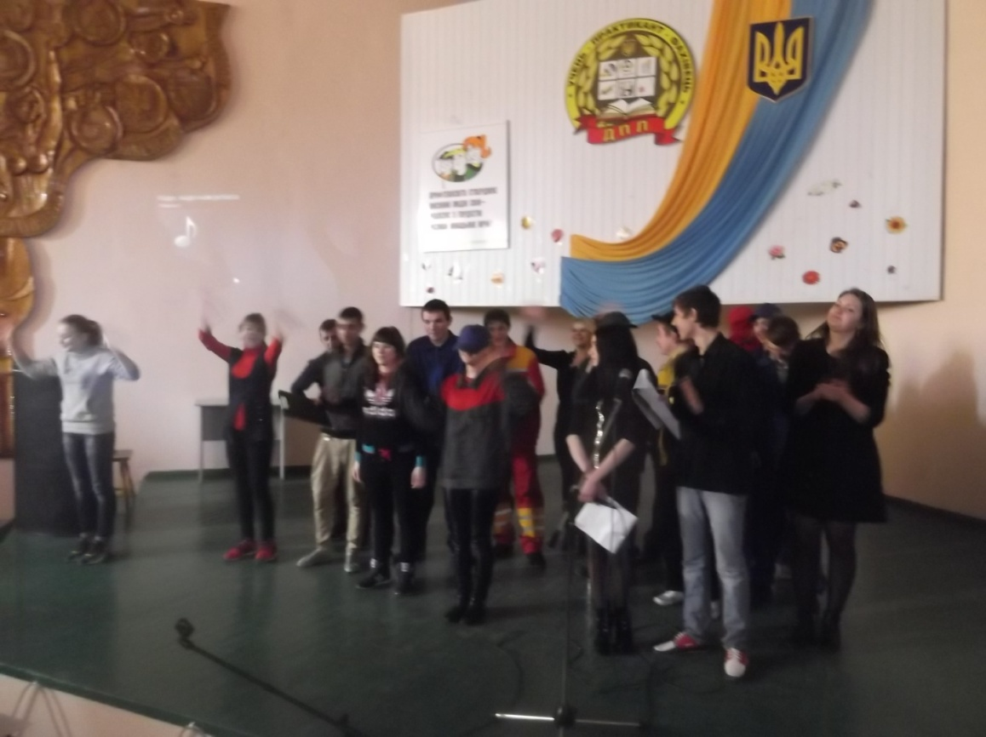
Відкриття декади. «Моя професія – моя гордість». Презентація професій «Столяр».
